|  |  |  |
| --- | --- | --- |
| C:\Users\Fábio Leonel\Desktop\docsSENAC\senac-logo.png | **FACULDADE SENAC MINAS - CONTAGEM** | |
| **TÉCNICO EM INFORMÁTICA E DESENVOLVIMENTO DE SISTEMAS** | | |
| **Professor: Fábio Leonel do Nascimento** | | |
| **Nome do aluno (a): Samuel Izack Amorim Lopes** | | |
| **Matrícula: 996638** | | |
| Logo start | FichasOp | |
| Sistema de Criação de Fichas | | |
| **Cliente: Gustavo Neubaner** | | |
| **Análise de requisitos** | | **Funcionais: Criação de fichas para RPG - D&D** |
| **Não funcionais: Windows 8 ou mais / Capacidade para um banco local / e muita fé** |

**DOCUMENTO DE EVIDÊNCIAS DE TESTES DO PROJETO**

**CAMINHO DE ACESSO AO APLICATIVO:**

Para acessar o aplicativo, é necessário que o usuário possua um cadastro. O acesso é restrito e protegido por senha, garantindo a segurança e a privacidade. Caso ainda não possua uma conta, será necessário realizar o cadastro antes de utilizar os recursos do sistema.

**CONCLUSÃO:**

O software e capaz de criar fichas de personagens, organizando suas características e facilitando o entendimento da ficha.

**A) INTERFACE:**

1 – Tela de login:

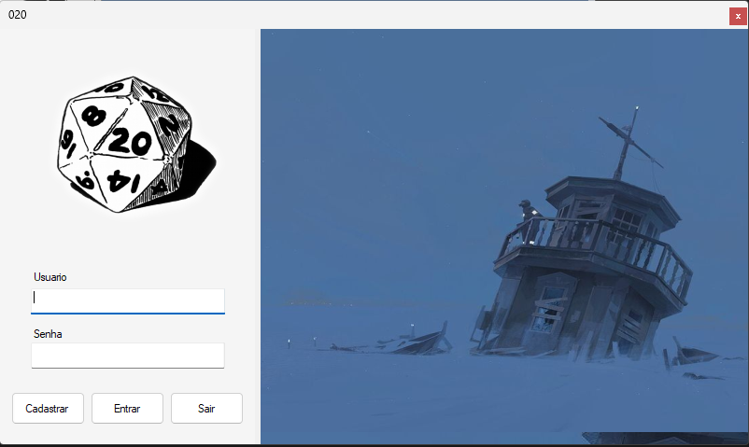

2 – Tela cadastro usuários:

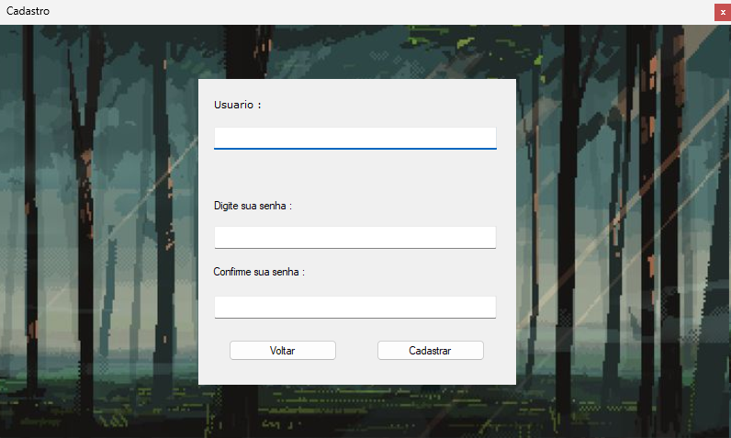

3 – Tela principal:

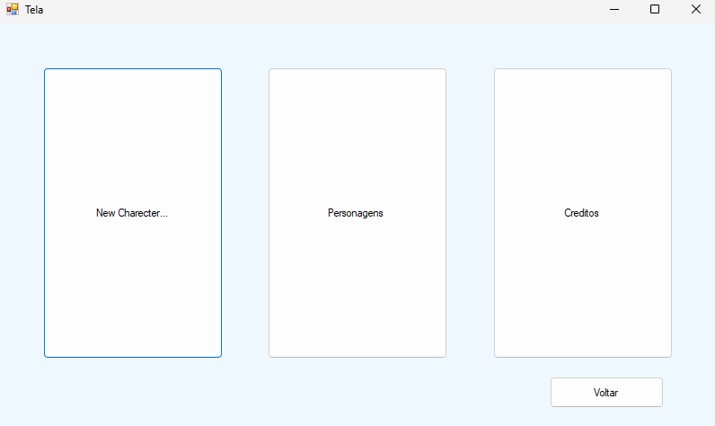

4 – Tela de cadastro produto/serviço:

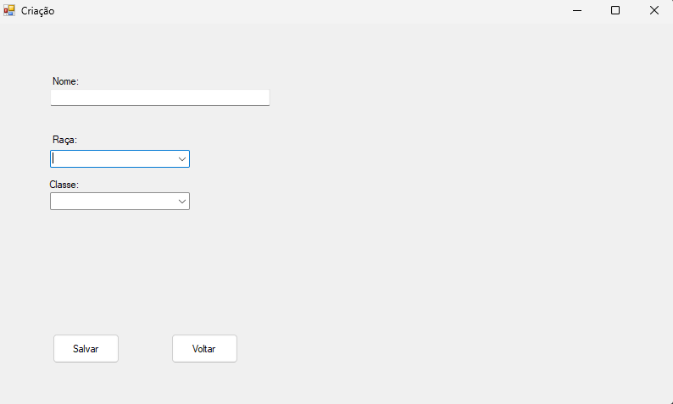

5 – Tela de dados produto/serviço:

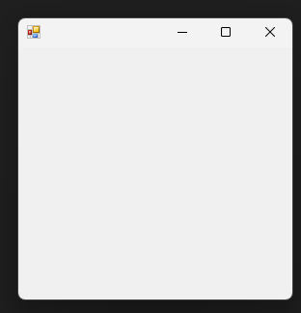

OBS: Problema com o C#, o código está funcional

6 – Tela de tarefas produtos/serviços:



OBS: Problema com o C#, o código está funcional

**B) BACK-END (API):**

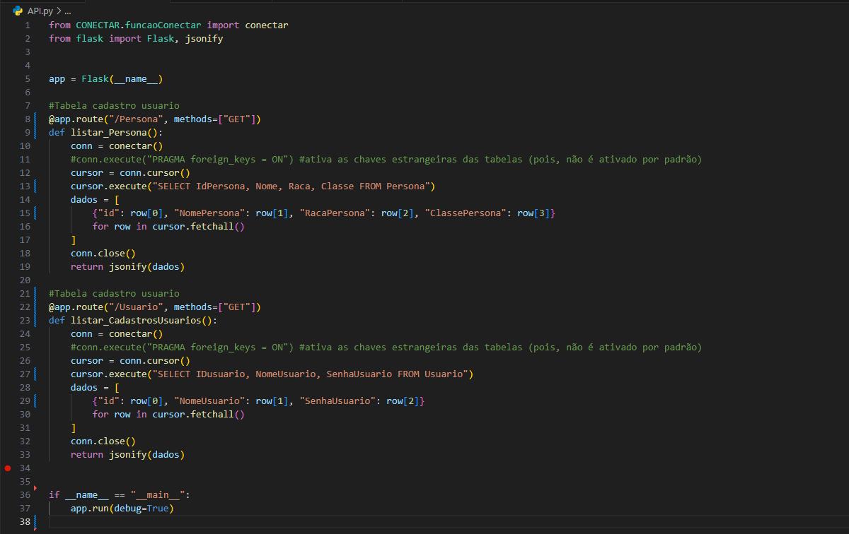

**C) BANCO DE DADOS:**

